Els nens i nenes de sisè s'han exprimit el cervell pensant uns jeroglífics que tenen a veure amb l’educació física. Ara us toca a vosaltres... A veure qui els encerta.

- Vinga, posa-la a dins!
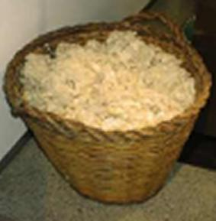+a=
2) És un material d'un esport.
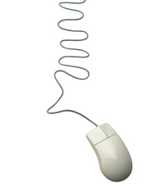
-tolí +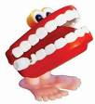 =

3) Salta d'una banda a l'altra

+ da =
4) Es fa sobre un tatami
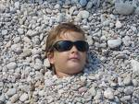
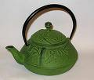
+
=

SOLUCIONS
1- cistella
2- raqueta
3- corda
4- Karate

